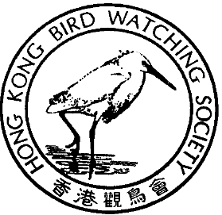

香 港 觀 鳥 會
THE HONG KONG BIRD WATCHING SOCIETY
GPO BOX 12460, HONG KONG. 香港郵政總局信箱12460號

新 聞 稿

上 水 至 落 馬 洲 鐵 路 支 線

給環境諮詢委員會的信

七月十四日，香港。 本會今天就有關下周一環境諮詢委員會會議致信有關委員，內容如下：

下星期一環境諮詢委員會將會討論支線的環境影響評估報告，閣下是香港環境的守護者，懇請小心研究這份報告。

來自國際鳥盟的專家曉士先生(Ross Hughes)審閱這份報告後結論如下：

「根據技術審閱，我認為這份環境影響評估報告文件有多處的基本錯漏，不足以成為輔助決定工具。因此很遺憾地我必須建議拒絕接納這份環境影響評估報告。」

我們要指出的幾個要點。首先請注意報告的行政摘要有重大的誤導。報告本身提出大量資料印證塱原在生態和景觀方面的重要性，但是摘要避重就輕，略過了支線貫穿塱原，割裂當地生態環境的嚴重性。

塱原是香港碩果僅存一片有相當面積以及維持濕地農耕的淡水濕地，相對於米埔內傳統基圍組成的沿岸鹹淡水濕地，旗鼓相當。環境影響評估報告本身指出：支線的擬建路線將「相當影響生態」，為期「永遠」，影響「不可逆轉」。本港市民對此有強烈的反應，有關國際組織表示了極度的關注，包括國際鳥盟、濕地國際亞太組織和濕地公約執行局，後者是國際重要濕地公約的執行機構，由於中國是公約的締約國，當局已發信北京國際重要濕地公約執行處，促請履行簽署締約的責任。

環境影響評估技術備忘錄說明：容許一項工程計劃對有生態價值地區產生負面影響之前，必須證明再無其他可行之方案。此外，必須採取充分有效的補償措施。

40TH

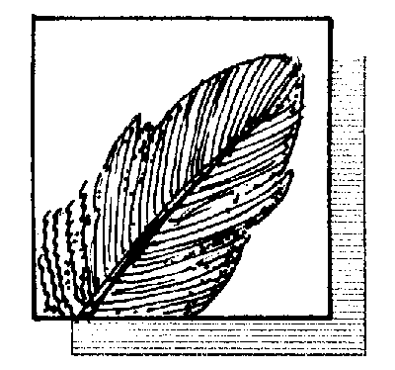

ANNIVERSARY

四十週年

國際鳥盟香港代表
Hong Kong Representative of BirdLife International
1/..2

這份報告沒有研究避開塱原的替代方案，例子如下：

(一) 擴充羅湖的出入境及海關設施：

支線的客源來自上水至紅磡路段，顯然鐵路有充分的載客量，關鍵問題在提供設施讓旅客到達羅湖和迅速過關。如有需要上水和羅湖之間可加鋪路軌。如此進行納稅人可省去據聞可能多達十億之支線建造費。

(二) 建造輕便鐵路：

可建造輕便鐵路連接落馬洲和上水，並於沿途的鄉村和古洞北新市鎮設站。工程上彈性較大，路線選擇較多，當地居民出入交通較方便，造價亦可能較低。

不認真研究以上及其他可行的替代方案，讓支線工程勿勿啟動，破壞一去不復的自然和文化承傳，恐怕動搖了環境影響評估的基本原則，亦實在太輕易地切斷我們興文化根源的聯系。

至於補償環境的破壞，報告中承諾建造一些人工濕地，可惜就算是先進如美國，他們的經驗是失敗居多，達百分之七十。此外，人工濕地需時數年才孕育出它們原來取代的濕地整套野生動植物。支線的工程十分緊逼，根本不容許「臨時」人工「濕地」成長，發揮功能，庇護因塱原腹地受工程逼遷的鳥類。到工程逼近和毀掉臨時濕地時，所謂「永久」人工「濕地」亦不能蔭庇再度逼遷的鳥類。工程進行期間的補償措施是注定失敗的。

再者，環境影響評估報告內不提人工濕地將來的管理計劃、管理機構和所需的財政來源。工程項目主持機構顯然對補償計劃的長遠效益漠不關心。長遠的補償措施也是注定失敗的。

我們祗是一個小團體，沒有項目主持機構的財力物力進行大規模的游說活動，但是我們相信道理和公義，以及人人都有愛護大自然的心。我們更相信作為防禦破壞香港環境的最後防線，你定當給香港的自然環境一絲生機，給香港市民一口新鮮空氣，我們堅信單純考慮商業利益的外間壓力不會動搖你保護香港環境的決心。

香港的未來，就在你的手上。

敬祝夏安！

香港觀鳥會
自然保育委員會 謹上

二○○○年七月十四日

註： 如欲查詢有關本會致環境保護署的文件詳細內容，以及國際鳥盟環評專家曉士先生的報告，可與香港觀鳥會馬嘉慧小姐聯絡，電話2377 4387，傳真：2314 3687，電郵：hkbws@hkbws.org.hk。 2/

